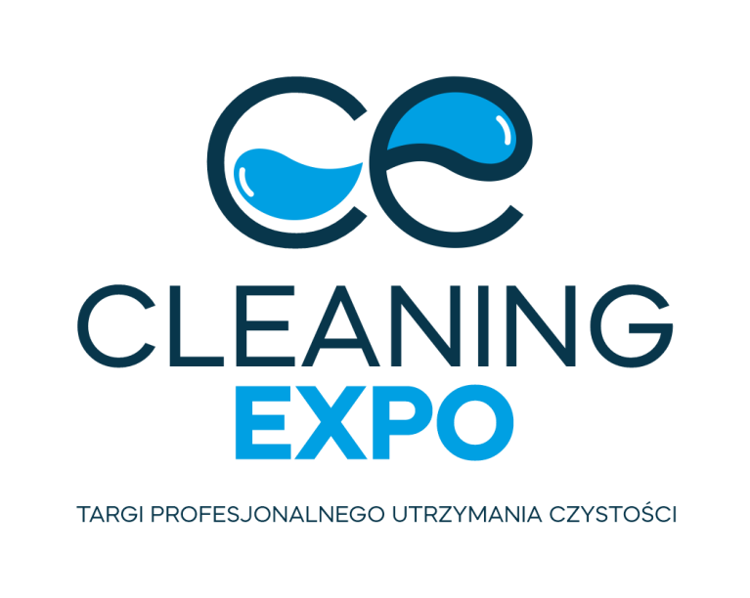

Liderzy branży utrzymania czystości pojawią się w Poznaniu

Chociaż od targów CLEANING EXPO 2022 dzieli nas jeszcze kilka miesięcy, to powierzchnia wystawiennicza jest już w dużym stopniu zarezerwowana dla najważniejszych firm sektora utrzymania czystości. Zapowiada się pierwsza bardzo dobra edycja wsparta bogatym programem wpisującym się w aktualne trendy i potrzeby rynku. Digitalizacja usług sprzątania, cyfryzacja, energooszczędność, ekologia, zamówienia publiczne, certyfikacja – to tylko część tematycznych wyzwań, które przyświecają w tym roku organizatorom podczas zaplanowanych na targi dwóch konferencji.
Przemysł i logistyka to gałęzie polskiej gospodarki, które rozwijają się niezwykle dynamicznie. Zarówno park techniczny i technologiczny, jak i metody pracy są stale ulepszane w pogoni za wydajnością, jakością i poprawą poziomu bezpieczeństwa. Aby móc dostarczać usługi utrzymania czystości dla tak wymagających klientów, firmy z branży porządkowej muszą opierać się na profesjonalnych maszynach i rozwiązaniach technicznych dopasowanych do potrzeb odbiorców, odpowiednio dobranych nowoczesnych, ekologicznych środkach czystości oraz coraz lepszych i zoptymalizowanych form współpracy. Dzięki ekspansji przemysłu maszynowego, wzroście inwestycji w branży remontowo-wykończeniowej oraz inwestycjom w obszarze infrastruktury magazynowo-transportowej, przedstawiciele sektora profesjonalnego utrzymania czystości nie mogą narzekać na brak zleceń i pracy.
Zapotrzebowanie na usługi związane z utrzymywaniem czystości rosną w zaskakującym tempie. Wiąże się to z coraz lepszym przygotowaniem, bardziej nowoczesnym know-how i specjalistycznym sprzętem, prezentowanym przez uczestników tego rynku. Szczególnie dziś, przy ogromnych nakładach inwestycyjnych przez firmy deweloperskie, utrzymanie standardu i jakości oddawanych do użytku nieruchomości oraz zabezpieczeniu ich przed rozprzestrzenianiem się wirusów i wszelkiego rodzaju nieczystości, wymaga wysoko zaawansowanych technologicznie firm z branży utrzymania czystości i higieny. Jakie rozwiązania można wdrożyć, by radzić sobie z brakiem pracowników, presją na podwyżki płac i rosnącymi wymaganiami klientów? Jak optymalizować i kontrolować koszty, przy jednoczesnym inwestowaniu w innowacje? Na te pytania odpowiedzi będzie można uzyskać podczas targów Cleaning Expo w Poznaniu - pierwszym w Polsce tak dużym wydarzeniu, którego celem jest integracja sektora i wspólna praca nad przyszłością branży profesjonalnego utrzymania czystości.
Branża czeka na „swoje” targi
Przygotowania do targów CLEANING EXPO 2022 widać nie tylko wśród producentów
i dystrybutorów, którzy zaprezentują na nich swoje rozwiązania. Spore zainteresowanie ofertą jest także w gronie odbiorców. – Można zaryzykować stwierdzenie, że nie ma dnia bez zapytania ze strony przyszłych targowych gości o marki, które będą obecne na tegorocznych targach. Co nas bardzo cieszy – coraz częściej pytania pojawiają się także z zagranicy – zdradza Witold Lipiński, Project Manager targów CLEANING EXPO.
Miniony rok pokazał, że wirtualne eventy nie mogą zastąpić energii spotkań „na żywo”. Potwierdzają to wystawcy, którzy z entuzjazmem planują swoją aktywność na tegorocznych targach. Bedą pokazy, prezentacje technologii i produktów oraz szeroka gama nowości rynkowych. Zwiedzający targi profesjonaliści z zainteresowaniem mogą śledzić listę wystawców, których stoiska będzie można odwiedzić od 4 do 6 października 2022 r. w Poznaniu. Dowodem na bardzo duże zapotrzebowanie na spotkania profesjonalistów, jakim będą targi CLEANING EXPO, jest mocna reprezentacja kluczowych firm sektora innowacji. Do tegorocznej edycji dołączyli już m.in.: OLPE, AP DESIGN, BUZIL POLSKA, ACCUTRADE POLSKA, EMICHEM, ATALIAN POLAND, Z-WATER POLSKA, BRAVOS, HIPROM, ODKURZACZE SEBO, CHEMPIL, ESSITY POLAND, UNGER GERMANY, TEVAN, MICRO SYSTEM DUOTEX.
- Trwają rozmowy z naszymi partnerami i wystawcami. Wszyscy są spragnieni spotkań i czekają na targi dedykowane profesjonalistom z branży utrzymania czystości. Ostatnie takie spotkanie odbyło się kilka dobrych lat temu, dlatego cały sektor porządkowy tęskni za wydarzeniem, podczas którego jego przedstawiciele mogliby się zintegrować i wymienić wiedzą. Zdecydowana większość kluczowych firm zgłosiła się na pierwsza edycję Cleaning Expo – firmy te chcą się pokazać po dłuższej przerwie w aktywności wystawienniczej, co motywuje nasz zespół do intensywnej pracy. Są z nami liderzy branży porządkowej, którzy już zarezerwowali miejsce na targach. Taka bogata w zróżnicowaną ekspozycję oferta zapewnia biznesowo udane targi – podkreśla Lipiński.
Wystawcy zaprezentują swoje najnowsze produkty i rozwiązania w ramach flagowej oferty targów obejmującej: maszyny i urządzenia czyszczące, narzędzia eksploatacyjne, maszyny do utrzymania czystości na terenach przyległych, narzędzia manualne i akcesoria do utrzymania czystości, urządzenia i akcesoria do czyszczenia fasad, dachów i terenów przyległych, środki chemicznych do czyszczenia, pielęgnacji i konserwacji, środki i urządzenia do dezynfekcji, rozwiązania BHP dla branży utrzymania czystości, urządzenia, akcesoria i środki zabezpieczające w sytuacjach kryzysowych (np. pandemia), systemy informatyczne dla branży utrzymania czystości, firmy świadczące usługi profesjonalnego utrzymania czystości.
- Podczas targów oraz w zaplanowanych w ich trakcie wydarzeń będziemy dyskutować o sytuacji
w polskim sektorze usług utrzymania czystości oraz szukać rozwiązań, jak zapewnić polskiej gospodarce stabilne warunki do dalszego rozwoju. Planujemy ponadto, aby uzupełnieniem ekspozycji były dynamiczne pokazy i prezentacje sprzętu – podkreśla manager.
Spotkanie profesjonalistów z branży porządkowej będzie platformą dyskusji na temat wyzwań,
jakimi muszą mierzyć się firmy działające na tym rynku w kontekście braków kadrowych, zwiększania wydajności poprzez zastosowanie automatyzacji procesów sprzątania czy niechęci do inwestycji
w robotyzację i nowoczesne technologie. Będzie również miejscem wymiany doświadczeń dotyczącym wykorzystania rozwiązań digitalizacji i Internetu rzeczy przez polskich oraz globalnych liderów.
Targi Profesjonalnego Utrzymania Czystości CLEANING EXPO odbędą się w dniach 4-6 października 2022 roku, na terenie Międzynarodowych Targów Poznańskich – zapraszamy!
https://www.cleaningexpo.pl

